Effervescence artistique à l’aube de la première guerre mondiale

**Guillaume Apollinaire et ses peintres**

Au début du XXe siècle, l’avenir paraît porteur de merveilles prométhéennes et de territoires nouveaux : premiers avions et premières projections cinématographiques, mais aussi découverte de l’inconscient par Sigmund Freud et de la relativité par Albert Einstein… Poètes et peintres entreprennent alors de se débarrasser des façons anciennes de raconter le monde, afin de libérer l’imaginaire.

par Laurence Campa

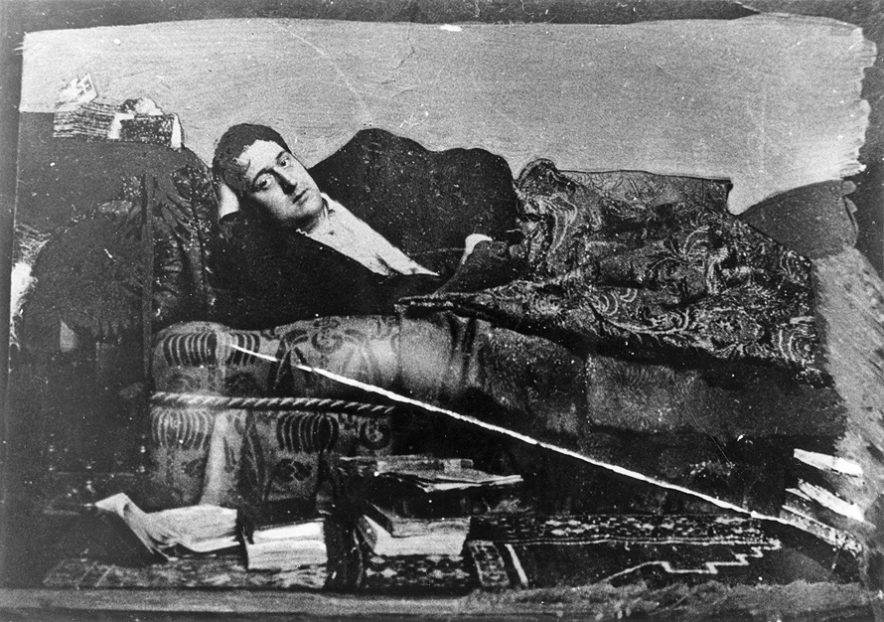

*Eugène Montfort. — Portrait de Guillaume Apollinaire travesti en Louise Lalanne, 1909*

*Archives Charmet / Brideman Images*

Apollinaire : à l’évocation de ce nom solaire s’anime un univers bouillonnant, cosmopolite, épris de vitesse et de nouveauté, où les machines ont un potentiel poétique et plastique. Un univers dont les inventions rayonnent dans l’Europe entière et honorent la modernité — fauvisme, cubisme, orphisme, abstraction —, où tournoient les futurs phares du XXesiècle — Pablo Picasso, Georges Braque, Marc Chagall, Marcel Duchamp —, où foisonnent artistes et mécènes venus de tous horizons. En son cœur, le poète Guillaume Apollinaire, porte-voix visionnaire, sentinelle et colline, apatride aux origines obscures né Wilhelm de Kostrowitzky en 1880.

Comment ne pas rêver à ce Paris littéraire et artistique d’avant 1914, lumière du monde, orgueil de la nation ? Comment ne pas envier une existence placée sous le signe de la création, consacrée à l’union de la poésie et de la vie ? Dès sa jeunesse, Apollinaire est attiré par l’alliance de la lettre et du trait. A 15 ans, il écrit des vers, dessine, illustre son poème *Minuit.* En 1901-1902, lors de son séjour en Allemagne, il visite les musées et les expositions. A Cologne, il rêve devant *La Vierge à la fleur de haricot,* qui ressemble à sa bien-aimée, Annie Playden, future inspiratrice de *La Chanson du mal-aimé* (*Alcools,* 1913). A Dresde, il contemple la *Madone Sixtine,* de Raphaël, dont il se souviendra dans le conte *La Rose de Hildesheim* (*L’Hérésiarque et Cie,* 1910). A Berlin, il voit des œuvres de Lucas Cranach, de Hans Holbein mais aussi d’Alfred Sisley, Camille Pissaro, Auguste Rodin. La gigantomachie représentée sur la frise de l’autel de Zeus, au musée de Pergame à Berlin, lui donne l’occasion d’écrire son premier article de critique d’art, publié dans la prestigieuse *Revue blanche,* en mai 1902.

**La vie du poète se confond avec la modernité**

De retour à Paris, le jeune poète se lie avec le Norvégien Edvard Diriks, alors très apprécié en France et surnommé par la critique le « peintre du vent ». Il commence à fréquenter les ateliers et les galeries. Mais c’est en flânant sur les bords de la Seine, aux environs de Chatou, qu’en 1904 il fait la connaissance de deux amis peintres, encore inconnus, André Derain et Maurice de Vlaminck. Sur leurs toiles, des lignes intenses, des couleurs jamais vues : loin du réalisme et de l’impressionnisme, ils prennent leurs leçons de synthèse chez Paul Cézanne, Vincent Van Gogh et Paul Gauguin. L’année suivante, au Salon d’automne, avec Henri Matisse et Charles Camoin, ils seront baptisés « fauves » par le critique d’art Louis Vauxcelles.

1905 est aussi l’année de la rencontre capitale avec Pablo Picasso, dans un bar du quartier Saint-Lazare. Au Bateau-Lavoir, dans l’atelier du peintre, le poète découvre des mendiants baignés de lumière bleue, des saltimbanques en maillot rose, au corps gracile, des bêtes hybrides, semblables aux demi-dieux d’Egypte. Emerveillé, il publie, dans la revue *La Plume,* un article lyrique pour célébrer l’*« énorme flamme »* de cette peinture divine. C’est le début d’une amitié sincère, parfois troublée de déceptions et de malentendus, riche d’échanges et d’inspiration réciproque, dont toiles, dessins, poèmes et prose portent témoignage : *« Ce fut dans la brusque lumière la création de deux êtres et leur mariage immédiat »,* raconte Apollinaire dans son autobiographie légendaire, *Le Poète assassiné* (1916).

Dès lors, la vie du poète se confond avec le devenir de l’art moderne. Guidé par ses goûts et ses intuitions, il allie le travail et l’amitié dans le même élan créateur. 1907 est une année féconde. Il rencontre Henri Matisse, Georges Braque et Robert Delaunay. Avec Marie Laurencin, l’amour, passion fertile et jalouse, préside à l’union de la peinture et de la poésie. Le Douanier Rousseau le sent parfaitement quand, en 1908-1909, il immortalise le couple dans les deux versions du portrait intitulé *La Muse inspirant le poète.* Et sans doute le vieux « maître de Plaisance » n’aurait-il pas connu la gloire posthume si Apollinaire et ses amis — André Salmon, Max Jacob — ne l’avaient véritablement inventé, c’est-à-dire trouvé, fêté, exposé. Ils reconnaissent en lui un vrai peintre, au sens plein du mot, dont la manière très singulière les aide à se défaire des règles, des réflexes et des habitudes qui entravent le geste et le regard depuis des siècles.

Les arts africain et océanien ont les mêmes vertus libératrices. Crédités d’une valeur plastique, non plus seulement exotique ou ethnographique, ils initient aux pouvoirs de la déformation. Lorsqu’en 1907 il travaille aux futures *Demoiselles d’Avignon,* Picasso scrute intensément les masques et les fétiches pour en pénétrer les ressorts magiques et plastiques. Ce « primitivisme », Derain en cultive la fraîcheur et l’énergie dans les gravures sur bois dont il illustre le premier livre d’Apollinaire, *L’Enchanteur pourrissant* (1909). Cette prose poétique raconte comment Merlin, fils du Diable, fut enserré dans un tombeau par la Dame du lac mais se décomposa sans mourir, car son âme était immortelle : *« Les temps des enchanteurs reviendront »,* annonce Merlin à la fée Morgane. Ne croirait-on pas ces temps revenus dès qu’on ouvre l’édition originale, *« pure merveille artistique* ([1](https://www.monde-diplomatique.fr/2014/12/CAMPA/51021#nb1))*»* sur grand papier ? Toute une forêt profonde, matricielle et labyrinthique, pleine de créatures étonnantes, se met à bruire et à parler. La splendeur jaillit de l’ombre même.

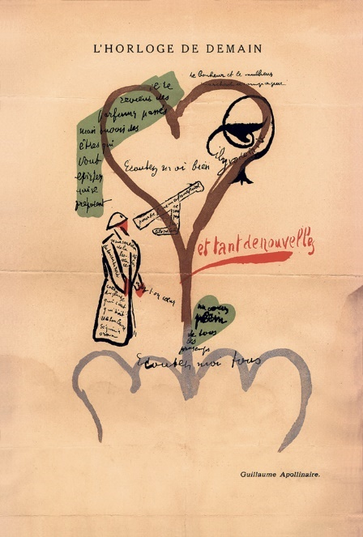

« L’Horloge de demain », revue « 391 », mars 1917

Comme Derain, Raoul Dufy puise aux sources médiévales quand il grave sur bois les planches du *Bestiaire ou Cortège d’Orphée* (1911). Mais il renouvelle l’art des blasons et des enluminures grâce à l’imagerie populaire, aux livres d’enfants et aux arts décoratifs. Autoportrait prismatique aux tonalités douces-amères, le recueil d’Apollinaire est aussi un art poétique où le personnage d’Orphée annonce l’avènement de la poésie divine. Doué de pouvoirs magiques, Orphée charme les animaux sauvages, anime les pierres, invente toutes les sciences et tous les arts. A sa figure tutélaire se conjugue celle d’Hermès Trismégiste (le trois fois grand), philosophe, prêtre et roi, fondateur de l’alchimie, dont Apollinaire s’inspire pour définir la peinture : la ligne est la *« voix de la lumière... Et quand la lumière s’exprime pleinement tout se colore. La peinture est proprement un langage lumineux* ([2](https://www.monde-diplomatique.fr/2014/12/CAMPA/51021#nb2))*».*

**Les beaux-arts sont morts, vivent les arts plastiques**

Dans les ateliers de Montmartre et de Montparnasse, les artistes sont analogues à la divinité. Ils se livrent à des expériences qui changent le regard et bouleversent les rapports de l’art à la réalité. Vers 1910, en compagnie de Braque, Picasso fait des recherches de géométrisation, de rupture et de contraste, que Vauxcelles baptise bientôt « cubisme ». Cet art qui privilégie la conception au détriment de l’imitation de la nature et de la perception rétinienne s’impose dans sa radicale nouveauté. Apollinaire le proclame à sa manière dès 1911 : qu’on le veuille ou non, la création entre dans une époque nouvelle. En s’affranchissant de la perspective linéaire inventée au Quattrocento, les artistes sont à l’aube d’une véritable Renaissance. Désormais, l’œuvre est un univers avec ses lois propres. Les beaux-arts sont morts, vivent les arts plastiques.

Depuis 1910, Apollinaire tient la rubrique artistique du quotidien *L’Intransigeant.* Il anime également sa propre revue, *Les Soirées de Paris,* fondée en 1912, vecteur de la modernité, où sont reproduites des œuvres contemporaines — assemblages de Picasso, toiles de Francis Picabia, caricatures de Marius de Zayas, etc. C’est ainsi qu’en février 1914 le jeune André Breton, 18 ans à peine, découvre *Le Chevalier X,* de Derain, qui constitue un jalon essentiel de son initiation artistique. En 1913, l’année d’*Alcools,* recueil tiré à cinq cent soixante-sept exemplaires mais future pièce maîtresse de la poésie du XXe siècle, Apollinaire publie *Méditations esthétiques,* qui réunit plusieurs articles déjà parus. Malgré son sous-titre, *Les Peintres cubistes,* l’ouvrage se présente non comme une apologie du cubisme, mais comme une défense et illustration de la peinture nouvelle dans ce qu’elle a de vital et de prométhéen : *« J’aime l’art d’aujourd’hui parce que j’aime avant tout la lumière, et tous les hommes aiment avant tout la lumière, ils ont inventé le feu* ([3](https://www.monde-diplomatique.fr/2014/12/CAMPA/51021#nb3)). *»*

Cette lumière, Apollinaire la retrouve dans les toiles de Delaunay, surtout dans la série des *Fenêtres* (*Calligrammes,* 1918), spectacle étourdissant qui fait naître le poème du même nom, *Les Fenêtres,* comme un kaléidoscope de mots : *« Du rouge au vert tout le jaune se meurt. »* Il la trouve aussi dans la peinture de Matisse, semblable à une *« orange... fruit de lumière éclatante »,* et dans celle de Picasso, qui fait penser à une *« perle »,* car au fond de sa *« lumière intérieure »* gît un *« gouffre de mystérieuses ténèbres »* ([4](https://www.monde-diplomatique.fr/2014/12/CAMPA/51021#nb4)). Qui peut encore dire que le cubisme est une peinture triste ? Il suffit de regarder les couleurs fougueuses de Fernand Léger pour en concevoir de la joie. De se laisser séduire par la grâce serpentine de Laurencin, ce *« démon de l’arabesque ».* Qui ose encore crier à l’erreur collective ?

Apollinaire use de son influence pour défendre ses convictions. Très puissante, la presse écrite suit de près l’actualité artistique et offre une large audience aux critiques d’art. Alors que le cinéma balbutie, que la photographie est avant tout perçue comme un moyen commode de reproduction du réel, les arts occupent une place considérable dans la vie sociale et culturelle. Toute l’année se succèdent des manifestations de grande ampleur, qui attirent une foule nombreuse : les réalisations classiques et académiques s’exposent aux Salons de la Nationale et des artistes français, où l’on décerne des prix ; l’art moderne se montre à celui des Indépendants, fondé par Paul Signac sans jury ni récompense, et au Salon d’automne. L’amateur d’avant-garde, lui, se rend dans les galeries de la rive droite, achète à Daniel-Henry Kahnweiler, à Paul Guillaume.

Curieux, diligent, sagace, Apollinaire est partout. Tel Hermès, dieu des bornes et des carrefours, il indique les directions artistiques avec l’énergie d’un organe vital et l’efficacité d’un rouage ingénieux. Son regard s’aiguise. Parmi les milliers de toiles exposées, il sait reconnaître la véritable originalité, comme aux Indépendants de 1912, où il repère *La Lampe et les Deux Personnages,* du Russe Marc Chagall, encore méconnu. Cette année-là, il est l’un des tout premiers à écrire sur le jeune Duchamp, qui a retiré son *Nu descendant un escalier* de l’exposition de la Section d’or sous la pression des cubistes. Duchamp cherche et s’interroge : *« Peut-on faire des œuvres qui ne soient pas “d’art” ? »* Le beau ne l’intéresse pas ; mais le cinétisme d’une roue de bicyclette posée à l’envers sur un tabouret le requiert et l’absorbe. A l’ère des avions et des machines, l’art devient un acte et un geste. De son côté, Apollinaire compose des poèmes-conversations, où il renonce momentanément à l’admiration du lecteur. Surprenant, disharmonique, *Lundi rue Christine* est un poème sans... « poésie ». Apollinaire invente aussi ses premiers calligrammes. Sa nouvelle forme poétique fonctionne comme signe complet, visuel et auditif, dont la composition spatiale, dynamique et simultanée, exploite l’expressivité de la typographie. Est-ce encore de la poésie ? s’interrogent les sceptiques devant ces « rébus ». La lecture et la compréhension sont mises au défi.

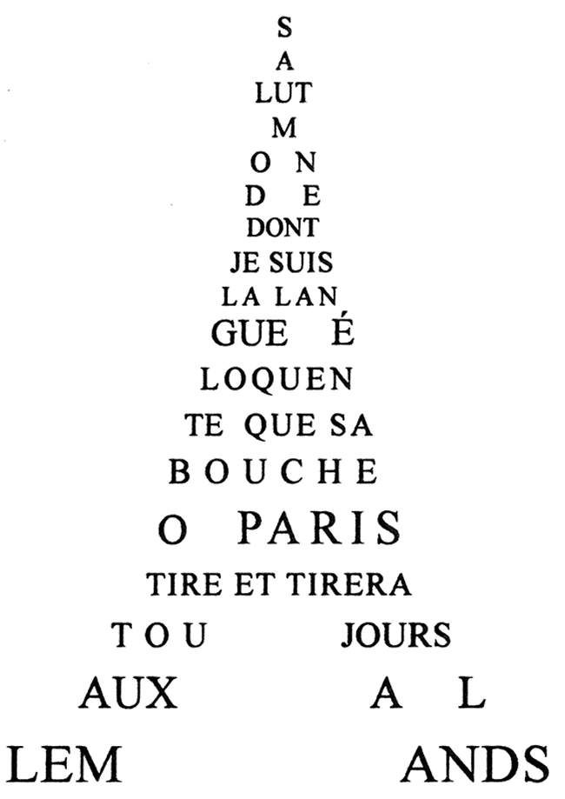

*Extrait du poème « 2e Canonnier conducteur », 1918 (republié dans « Calligrammes. Poèmes de la paix et de la guerre », Gallimard, 2014)*

Toute audace a son prix. Ces œuvres cubistes, aujourd’hui familières, qu’on va voir en famille au musée le dimanche, ont dérouté les contemporains et attisé les polémiques les plus violentes. En octobre 1912, le député socialiste Marcel Sembat monte à la tribune de l’Assemblée pour contrer les tenants de l’art national, qui qualifient le cubisme d’*« ordure »,* et pour défendre la *« liberté des essais en art »* au nom de leur *« retentissement ultérieur ».* Dans les milieux artistiques, la nouvelle tendance, minoritaire, suscite la méfiance. Au sein même des avant-gardes, les rivalités vont bon train, stimulent et embrasent les esprits. En mars 1914, blessé qu’Apollinaire le soupçonne d’influence futuriste, Delaunay lui envoie ses témoins sans hésiter. Le duel n’aura pas lieu mais les deux hommes ne se réconcilieront jamais.

**« La vieillesse et la vieillerie sont aussi des armées ennemies »**

Dans la mêlée, Apollinaire s’expose et prend des risques. Il ignore les protestations des lecteurs de *L’Intransigeant,* qui l’accusent de partialité. Mais en 1914, au moment de la rupture avec Delaunay, la direction du quotidien cède à la pression et donne congé à son critique pour avoir vanté les sculptures polychromes d’Alexander Archipenko, présentées aux Indépendants. Fort heureusement, Apollinaire retrouve une tribune à *Paris-Journal,* quelques semaines plus tard. Plein de bon sens, il sait que toute expérience comporte une marge d’erreur et de péril. Dans leur quête de nouveauté, peintres et poètes ont même le droit d’avoir mauvais goût. Voyez l’Italien Giorgio De Chirico, artiste *« inhabile et très doué* ([5](https://www.monde-diplomatique.fr/2014/12/CAMPA/51021#nb5))*»,* dont les paysages métaphysiques dispensent des *« sensations très aiguës et très modernes* ([6](https://www.monde-diplomatique.fr/2014/12/CAMPA/51021#nb6))*».* Sa toile *Canto d’amore* contient un gant en caoutchouc rose fort impressionnant, qui préfigure des œuvres *« émouvantes et effroyables* ([7](https://www.monde-diplomatique.fr/2014/12/CAMPA/51021#nb7))*».* Excentrique et pour le moins déroutant, le présage annonce la dislocation des frontières artistiques. Non seulement peinture, sculpture, poésie et musique vont se mêler dans un art universel, qu’illustrent déjà les « poèmes peints » de Picabia et les œuvres des « rayonnistes » russes Michel Larionov et Natalia Gontcharova, mais les hiérarchies vont s’effondrer, elles aussi. De même que le roman-feuilleton *Fantômas,* de Pierre Souvestre et Marcel Allain, sape le bon goût et la morale par son énergie subversive, de même l’art populaire, les inspirations disparates et les matériaux hétéroclites vivifient les arts plastiques. Le cirque, le music-hall, les marionnettes, les affiches malmènent le convenable comme le convenu. Désormais, les artistes peuvent peindre et sculpter avec n’importe quoi : du carton, de la ficelle, du tissu, des timbres-poste, du journal... Et le poète de prédire : échappant à l’immobilité monochrome, des statues sonores et chatoyantes vont bientôt prendre vie.

Or Apollinaire n’est pas un militant de l’avant-garde, de la table rase. Enclin à la concorde, jaloux de son indépendance, il résiste aux systèmes, aux mots d’ordre, et sait que rien ne peut germer du néant. Il quête la régénération perpétuelle : principe moteur de l’équilibre entre tradition et invention, la surprise est le *« grand ressort du nouveau* ([8](https://www.monde-diplomatique.fr/2014/12/CAMPA/51021#nb8))*».* S’il cède à la compulsion ambiante de donner des noms, il s’efforce de toujours trouver le mot juste et fédérateur : orphisme, surnaturalisme, surréalisme, son vocabulaire évolue au rythme des expériences plastiques et de ses propres recherches. Il déploie une pensée poétique, souple, évolutive, plus soucieuse de sensations et d’associations que de théorie. Insolite, volontiers pimentée d’opportunisme, de provocation, de mystification, cette pensée ondoyante, sinon insaisissable, lui vaudra des reproches tenaces d’incompétence, d’éclectisme et d’inanité intellectuelle tout au long du siècle. Mais il aura eu de remarquables défenseurs... Picasso salue son sixième sens, Duchamp son indifférence au formalisme. Quant à André Breton, il le rappelle sans réserve : Apollinaire a fourni, pour comprendre la démarche des peintres, des *« instruments d’arpentage mental comme on n’en avait plus vu depuis Baudelaire* ([9](https://www.monde-diplomatique.fr/2014/12/CAMPA/51021#nb9))*».*

Magie de la parole poétique d’Apollinaire, magie des hélices tournoyantes de Delaunay... Le tableau paraît si merveilleux qu’il ferait presque oublier les antagonismes qui préludent à la Grande Guerre. Pôles d’influence stylistiques, Munich, Berlin, Moscou, Londres, Florence et Milan se mesurent les unes aux autres. Très attractive, Paris — et la France avec elle — prétend jouer le premier rôle sur la scène internationale. A l’exposition de l’Armory Show de New York, en 1913, la peinture parisienne, qui réunit des artistes de toutes origines — au premier rang desquels l’Espagnol Picasso —, se nomme, tout uniment, *« peinture française ».* L’agressivité des avant-gardes se double d’âpres rivalités nationales. Lorsqu’il prépare la première exposition des futuristes italiens dans la capitale française en février 1912, le peintre Umberto Boccioni avertit Apollinaire : *« Nous travaillons avec acharnement pour nous préparer à notre exposition chez Bernheim, le champ de bataille où dans deux mois nous mettrons en batterie nos canons* ([10](https://www.monde-diplomatique.fr/2014/12/CAMPA/51021#nb10)).*»*

Quand vient l’hiver 1914, l’art s’installe dans la guerre, à l’instar de la nation. Les alliances esthétiques se recomposent en fonction des ententes militaires et politiques : en France, il n’est plus question d’évincer les Italiens mais de vaincre avec eux l’Allemagne. Blessé à la tête dans l’Aisne en 1916, fraîchement naturalisé, Apollinaire esquive les sollicitations du mouvement Dada, dont la dimension contestataire et internationale lui paraît incompatible avec son statut d’engagé volontaire. Mais, dans le même temps, au nom des pouvoirs de l’art et des droits imprescriptibles de l’imagination, il condamne les Indépendants de New York qui ont refusé la *Fontaine,* de R. Mutt, autrement dit le ready-made urinoir de Duchamp. Un front artistique intérieur se dessine aussi. Aux ennemis de la peinture moderne, qui la taxent d’*« art boche »,* et à Charles Maurras, qui ravale le calligramme au rang de *« truc »,* Apollinaire rappelle qu’alliée à la discipline, l’audace, cette qualité française, ordonne le chaos et prépare l’avenir...

Persuadé que *« la routine, la vieillesse et la vieillerie sont aussi des armées ennemies* ([11](https://www.monde-diplomatique.fr/2014/12/CAMPA/51021#nb11))*»,* le poète allume des étoiles nouvelles dans les ténèbres du temps. Inlassable chercheur, il enrichit ses calligrammes de couleurs et de dessins, et publie son poème *L’Horloge de demain,* en pays neutre, à Barcelone, dans la revue de Picabia *391.* Car s’il soutient l’effort de guerre, il rêve d’une poésie qui transcende les races et les nations : *« Je voudrais qu’aimassent mes vers un boxeur nègre américain, une impératrice de Chine, un journaliste boche, un peintre espagnol, une jeune femme de bonne race française, une jeune paysanne italienne et un officier anglais des Indes »,* écrit-il à sa marraine de guerre, du front de Champagne, en novembre 1915. Emporté prématurément par la grippe espagnole, le 9 novembre 1918, deux jours avant l’armistice, le poète ne verra pas son vœu se réaliser.

Endeuillés, ses jeunes admirateurs André Breton, Louis Aragon, Philippe Soupault, futurs surréalistes, s’efforcent alors de faire la part du feu : révoltés par la catastrophe de la guerre, ils rejettent le conformisme patriotique de leur aîné mais rendent un culte à sa poésie. *« La légende se créait autour de lui, nimbe doré qu’on voit aux Césars de Byzance »,* écrit Aragon dans une singulière *Oraison funèbre* publiée par la revue *SIC* (janvier-février 1919) : *« D’elle seule je me souviendrai, soucieux biographe de l’unique beauté qu’il semait sous ses pas, pour que périsse à tout jamais ce cadavre d’homme privé, et que subsiste au creux du chêne l’enchanteur Apollinaire. »*

Cent ans après, Apollinaire et la genèse de l’art moderne continuent de nous charmer. Si la Belle Epoque fascine toujours, ce n’est pas seulement parce qu’elle précède les grandes catastrophes du siècle, lesquelles, avec leur cortège de destructions et de traumatismes, ont frappé l’art et le langage au coin du néant et du soupçon. C’est aussi parce que cet âge d’or raconte nos origines. Reconstruit après coup, dans les années 1950, au moment où les témoins de l’époque héroïque racontent leurs souvenirs, où les avant-gardes se bâtissent une histoire, il donne du sens à notre temps. De lui naît la trajectoire de l’art moderne, entre onirisme et formalisme ; à partir de lui s’éclairent les choix et les valeurs de la postérité — rupture, mouvement, liberté. La nostalgie crée des légendes qui décantent les querelles, purgent les passions, tissent l’étoffe de nos rêves. En déformant le réel, elles énoncent des vérités. Quand nous regardons en arrière, nous cherchons l’éternelle jeunesse d’un univers à jamais perdu, mais qui survit dans les mémoires, les imaginations et les œuvres.

Regarder le monde avec les yeux d’Apollinaire, c’est guetter *« les belles choses neuves* ([12](https://www.monde-diplomatique.fr/2014/12/CAMPA/51021#nb12))*»* et accueillir leurs épiphanies. C’est chercher les merveilles. Non ces miracles bon marché pleins de niaiserie dont nous repaissent les productions médiatiques à grande échelle, mais les phénomènes mystérieux, tantôt féeriques, tantôt sinistres et toujours envoûtants, qui introduisent la surprise dans la vie ordinaire et l’aventure dans l’ordre du monde.

Laurence Campa

Professeure de littérature française du XXe siècle (poésie) à l’université Paris Ouest Nanterre La Défense, auteure de *Guillaume Apollinaire*, Gallimard, coll. « NRF Biographies », Paris, 2013.

([1](https://www.monde-diplomatique.fr/2014/12/CAMPA/51021#nh1)) Formule extraite du bulletin de souscription, écrit par Apollinaire lui-même.

([2](https://www.monde-diplomatique.fr/2014/12/CAMPA/51021#nh2)) Notes d’Apollinaire pour *Le Bestiaire ou Cortège d’Orphée,* Deplanche, Paris, 1911.

([3](https://www.monde-diplomatique.fr/2014/12/CAMPA/51021#nh3)) Conclusion du chapitre « Sur la peinture » de *Méditations esthétiques,* Figuière & Cie, Paris, 1913.

([4](https://www.monde-diplomatique.fr/2014/12/CAMPA/51021#nh4)) Apollinaire, préface au catalogue de l’exposition *Matisse-Picasso* à la galerie Paul Guillaume, 23 janvier - 15 février 1918.

([5](https://www.monde-diplomatique.fr/2014/12/CAMPA/51021#nh5)) Apollinaire, compte rendu du Salon d’automne, *L’Intransigeant,* Paris, 16 novembre 1913.

([6](https://www.monde-diplomatique.fr/2014/12/CAMPA/51021#nh6)) Apollinaire, compte rendu du Salon d’automne, *Les Soirées de Paris,* novembre-décembre 1915.

([7](https://www.monde-diplomatique.fr/2014/12/CAMPA/51021#nh7)) Apollinaire, « Le gant rose », *Paris-Journal,* 4 juillet 1914.

([8](https://www.monde-diplomatique.fr/2014/12/CAMPA/51021#nh8)) Apollinaire, conférence « L’esprit nouveau et les poètes », 26 novembre 1917.

([9](https://www.monde-diplomatique.fr/2014/12/CAMPA/51021#nh9)) André Breton, *Entretiens,* transcription d’entretiens radiophoniques avec André Parinaud, Gallimard, Paris, 1952.

([10](https://www.monde-diplomatique.fr/2014/12/CAMPA/51021#nh10)) Lettre d’Umberto Boccioni à Apollinaire, 1er décembre 1911.

([11](https://www.monde-diplomatique.fr/2014/12/CAMPA/51021#nh11)) Apollinaire, « La guerre et nous autres », *Nord-Sud,* Paris, octobre 1917.

([12](https://www.monde-diplomatique.fr/2014/12/CAMPA/51021#nh12)) Apollinaire, *La Victoire* (*Calligrammes,* Mercure de France, Paris, 1918).